A városok, iskolák és játszóterek tisztább levegője érdekében a Ford bevezeti az automatikus elektromos üzemmódot

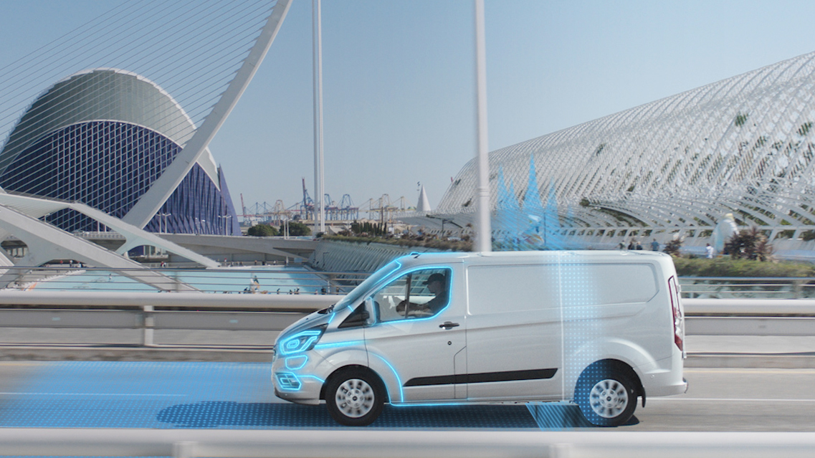

A geofencing technológia automatikusan emissziómentes elektromos üzemmódba kapcsolja a Ford haszongépjárművek hajtását

Jól tudjuk, hogy a levegő minősége milyen hatással lehet egészségünkre, és ez arra ösztönzi a városokat, a vállalatokat és az embereket, hogy igyekezzenek csökkenteni a károsanyag-kibocsátást és vállalják a felelősséget annak környezeti hatásaiért.

A Ford egy új technológiát készül bevezetni, hogy segítsen jobb levegőt biztosítani ott, ahol az a legfontosabb – gondoskodva arról, hogy hálózatról tölthető hibrid elektromos haszongépjárműveinek új generációja kizárólag elektromos hajtással üzemeljen a levegőminőségre érzékeny területeken.

A valós idejű helymeghatározási adatokat felhasználva a Transit Custom Plug-In Hybrid (PHEV) haszongépjárművek automatikusan elektromos üzemmódba kapcsolnak, amikor olyan, előre meghatározott területre érnek, mint a túlzsúfolt utak vagy alacsony emissziós zónák, hatékonyan segítve abban, hogy a városi utcák levegője tisztábbá váljon.*

Ám ez a geofencing technológia nemcsak a városközpontokban alkalmazható, hanem a járművek üzemeltetői maguk is kijelölhetnek saját “zöld zónákat”, ezzel is szorgalmazva az alacsony károsanyag-kibocsátású közlekedést az iskolák, játszóterek és raktárak közelében.

**A városi levegőminőség javítása**

[Egyre gyakrabban találkozunk alacsony kibocsátású zónákkal Európában,](https://urbanaccessregulations.eu/) mivel ez az egyik olyan megoldás, amivel a városok igyekeznek mérsékelni a járművek környezeti hatását. A mérések szerint a London Ultra Low Emission Zone (ULEZ), kijelölésének első hat hónapjában a nitrogén-dioxid (NO2, az egyik legártalmasabb, járművekből származó káros anyag) szintje [közel 30 százalékkal csökkent](https://www.london.gov.uk/sites/default/files/ulez_six_month_evaluation_report_oct19.pdf).

**Szószedet**

**PHEV:** plug-in hibrid jármű, amelynek akkumulátora külső áramforrásból és a jármű motorjáról is tölthető

**GPS:** műholdak hálózatával pontosan meghatározza a felhasználó földrajzi helyzetét; ez mindennapos a tengeri navigációban, az okostelefonoknál és a járműveknél

**Geofencing:** virtuális kerítés egy behatárolt földrajzi terület körül

**LEZ:** a “Low Emission Zone” területén nem megengedett, vagy erősen korlátozott a leginkább szennyező járművek használata, hogy javuljon a levegőminőség. Néhány városban, például Londonban, ULEZ, vagyis Ultra-Low Emission Zone is működik

A Ford egyik nemrég készített felmérése szerint a hibrid-elektromos járművek hatékonyan segíthetnek a városi levegőminőség javításában: a felmérésben közreműködő szervezetek (például az Addison Lee Group, a British Gas, a Metropolitan Police és a Transport for London járműüzemeltetők) által London belvárosában megtett távolság 75 százalékát a Transitok nulla károsanyag-kibocsátású, tisztán elektromos üzemmódjában teljesítették. Hasonló felmérések készülnek jelenleg a németországi Kölnben és a spanyolországi Valenciában.

A Transit PHEV modellekbe szerelt geofencing- modul rögzíti a behatárolt területen belül a tisztán elektromos üzemmóddal kapcsolatos információkat. Ezeket a titkosított adatokat biztonságos módon meg lehet osztani a helyi hatóságokkal, hogy ellenőrizhessék az alacsony kibocsátású zónákra érvényes előírások betartását, illetve, hogy megfelelő helyekre telepíthessék a töltőállomásokat.

**Hibrid elektromos hajtás**

A Transit Custom Plug-In Hybrid áruszállítók és a Tourneo Custom Plug-In Hybrid személyszállítók kategóriájuk első járművei, amelyek plug-in hibrid hajtást is kínálnak. 13,6 kWh teljesítményű akkumulátora segítségével a Transit Custom PHEV akár 56 km-t, a Tourneo Custom PHEV pedig 53 km-t is megtehet (NEDC ciklusban mérve) zéró károsanyag-kibocsátással. Mindkét járműben egy 1,0 literes EcoBoost benzinmotor is működik, ami szükség esetén tölti az akkumulátort, és akár 500 km-re bővíti a járművek hatótávolságát (NEDC).**

Mindkét modell akkumulátorát négy és fél óra alatt lehet teljesen feltölteni egy szabványos háztartási elektromos csatlakozásról, illetve három óra alatt egy nyilvános feltöltő pontról.*** Lassítás vagy fékezés közben a jármű további elektromos töltést nyer a regeneratív fékezéssel. A Ford Transit Custom Plug-In Hybrid és a Tourneo Custom Plug-In Hybrid modellek sorozatgyártása 2019 végén kezdődött.

[A Ford által Európa-szerte](https://media.ford.com/content/fordmedia/feu/en/news/2019/07/08/hybrid-electric-vans-present-practical--accessible-solution-for-.html) elvégzett tesztüzemek megmutatták, hogy a PHEV-k miként tudnak gyakorlati, hétköznapi megoldást kínálni a városban dolgozó fuvarozók és vállalkozások számára, lehetővé téve számukra, hogy szükség esetén nagyobb távolságokat is megtegyenek. Mivel a járművek nem függnek a töltőállomás-infrastruktúrától, nem kell aggódni a feltöltés vagy a hatótávolság miatt, ezért alkalmazásuk kettős előnnyel jár: a zéró károsanyag-kibocsátású autózás képessége mellett kompormisszummentesen végezhető el velük a munka. Egy hagyományos dízelmotoros áruszállítóhoz képest ezeknek az autóknak sem kisebb a hasznos teherbírásuk vagy a rakodóterük.

**Idézetek**

“A levegő minőségének javítása – és az életminőség javítása – városainkban olyan cél, amiért közös felelősségünk mindent megtenni. A Transit Custom Plug-In Hybrid és annak új geofencing funkciója segít vásárlóinknak, hogy hozzájáruljanak ehhez, méghozzá anélkül, hogy kompromisszumra kényszerülnének a hatékonyság vagy termelékenység tekintetében.”

*Mark Harvey, a Ford Európa haszongépjármű mobilitási üzletágának igazgatója*

**Lábjegyzetek**

*\* A geofencing modul bevezetése 2020 őszén kezdődik meg, és a szerkezetek a korábban gyártott járművekbe is beszerelhetők lesznek. A jármű csak akkor kapcsol elektromos hajtásra, amikor a geofence-zónába ér, és ha az akkumulátor töltöttsége megfelelő.*

*\*\* A Transit Custom Plug-In Hybrid legalacsonyabb CO2-kibocsátása 60 g/km, üzemanyag-fogyasztása pedig 2,7 l/100 km NEDC-ciklusban (WLTP: 70 g/km és 3,08 l/100 km); a Tourneo Custom Plug-In Hybrid legalacsonyabb CO2-kibocsátása 70 g/km, és üzemanyag-fogyasztása 2,7 l/100 km NEDC-ciklusban (WLTP-adat: 81 g/km és 3,57 l/100 km).*

*\*\*\* Teljes feltöltés egy szabványos 240 voltos, 10 amperes csatlakozóról 4 óra 20 perc, egy professzionális, 2. típusú 16 amperes, váltóáramú töltőről pedig 2 óra 45 perc.*

*Az üzemanyag/energiafogyasztási, CO2-kibocsátási és az elektromos üzemmódban megtehető hatótávolság adatait az Európai Unió 715/2007/EC számú szabványa által előírt technikai kívánalmak és műszaki adatok alapján, illetve a legfrissebb EC/692/2008 direktíva alapján regisztrálták. A könnyű haszongépjárművek típusbizonyítványa a Világszinten Összehangolt Könnyűgépjármű-Vizsgálati Eljárással (WLTP) készül, és üzemanyag/energiafogyasztási és CO2-kibocsátási adataikat az Új Európai Vezetési Ciklus (NEDC) és a WLTP eljárás szerint is mérik. A WLTP a 2020-as év végén váltja fel teljesen az NEDC eljárást. Az NEDC kivezetésének időszakában a WLTP által mért üzemanyag-fogyasztási és CO₂-értékeket visszaszámítják az NEDC szabvány szerinti értékekre; ez a 'korrelációs eljárás'. Az új értékek némileg különböznek majd a korábbi fogyasztási és emissziós értékektől, mivel a vizsgálat néhány eleme is megváltozik, így előfordulhat, hogy ugyanazon járműhöz különböző üzemanyag-fogyasztási és a CO2-kibocsátási adatok tartoznak.*